《数字逻辑》期末考试A卷参考答案

一、判断题：下面描述正确的打‘√’，错误的打‘×’（每小题1分，共10分）
1、为了表示104个信息，需7位二进制编码[√ ]
2、BCD码能表示0至15之间的任意整数 [× ]
3、余3码是有权码 [× ]
4、2421码是无权码[× ]
5、二值数字逻辑中变量只能取值0和1，且表示数的大小[× ]
6、计算机主机与鼠标是并行通信[× ]
7、计算机主机与键盘是串行通信[√ ]
8、占空比等于脉冲宽度除于周期[√ ]
9、上升时间和下降时间越长，器件速度越慢[√ ]
10、卡诺图可用来化简任意个变量的逻辑表达式 [× ]

二、写出图中电路的逻辑函数表达式。（每小题5分，共10分）
1、F=AB 2、F=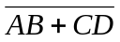
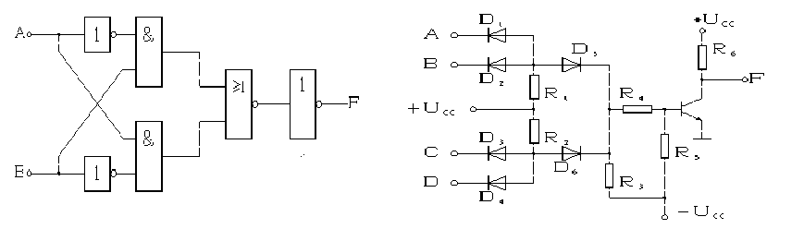三、选择题：（多选题，多选或少选不得分，每小题2分，共20分）
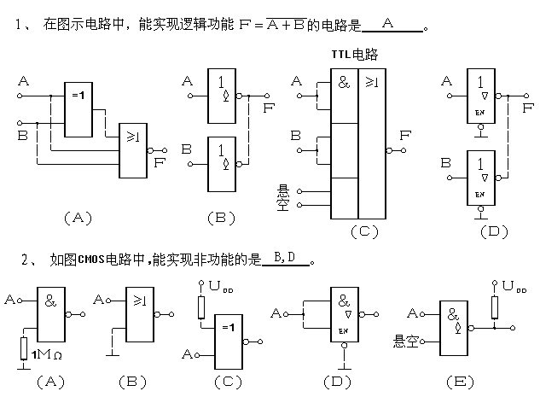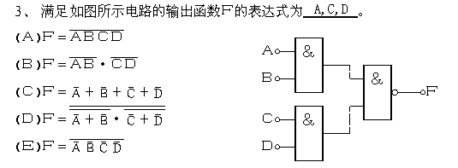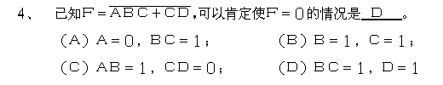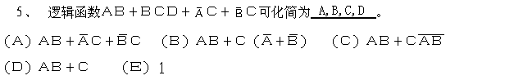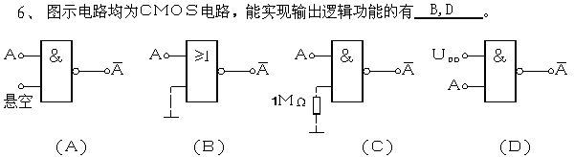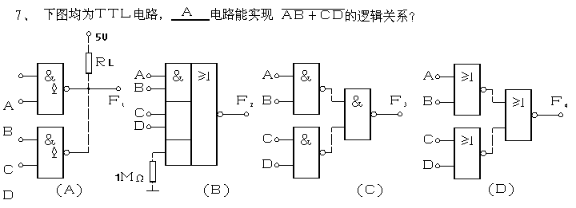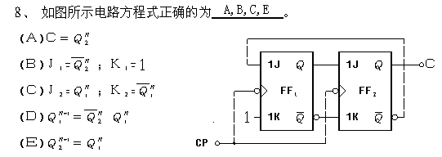
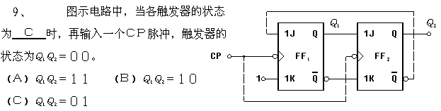
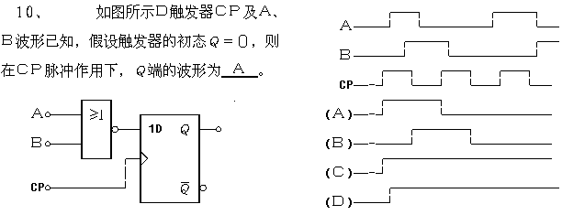
四、填空题（每空1分，共20分）
1、一个触发器可表示__1__位二进制码，三个触发器串接起来，可表示__3__ 位二进制数。
2、欲表示十进制的十个数码，需要__4__个触发器。
3、寄存器中，与触发器相配合的控制电路通常由_门电路_（选择提示：门电路、触发器、晶体二极管）构成。
4、一个五位的二进制加法计数器，由00000状态开始,问经过75个输入脉冲后，此计数器的状态为__01011_。
5、四位移位寄存器可以寄存四位数码，若将这些数码全部从串行输出端输出， 需经过__3__个时钟周期。
6、_RS_触发器存在输入约束条件，_主从JK_触发器会出现一次翻转现象。
7、负跳沿触发翻转的主从JK触发器的输入信号应该在CP为_低电平_时加入，在CP为_高电平_时输入信号要求稳定不变。
8、正跳沿触发翻转的D触发器的输入信号在CP _上升沿_前一瞬间加入。
9、由与非门组成的基本RS触发器当输入R=0,S=0时，同向输出端Q＝__1__，反向输出端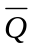＝__1__，当_R、S同时由0变1_时，输出不定状态。
10、T触发器是由_JK_触发器的数据输入端短接而成。
11、触发器的脉冲工作特性是指对_时钟脉冲_和_输入信号的时间关系_的要求。
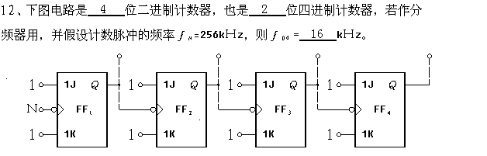五、用CMOS电路实现下面的逻辑函数，画出其内部电路图(用场效应管作为基本单元) ，要求清晰整洁。（共10分，每小题5分）
1、L=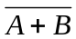 2、L=
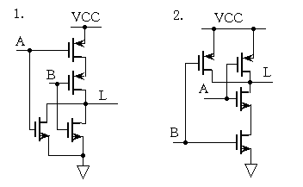
六、设计一个由三人投票（只能投赞成和反对票）的表决电路，当多数人赞成时，投票通过。投赞成票约定为1，投票通过约定为1，只限用与非门电路，要求写出设计过程（10分）
解：
- 依题意可得下面的真值表，L=1代表投票通过；
A | B | C | L
0 | 0 | 0 | 0
0 | 0 | 1 | 0
0 | 1 | 0 | 0
0 | 1 | 1 | 1
1 | 0 | 0 | 0
1 | 0 | 1 | 1
1 | 1 | 0 | 1
1 | 1 | 1 | 1
- 由上面的真值表可得逻辑表达式为：
L=AB+BC+CA+ABC=AB+BC+CA
- 将其划简为与非表达式为：
L=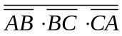
- 依上式画出逻辑电路图如下：
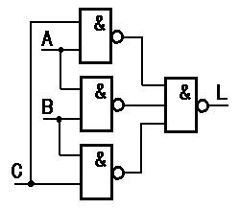

七、 解：
设每个门的时延均为 t。考虑门的传输延迟时间，电路波形图如下所示，可见电路存在竞争冒险。
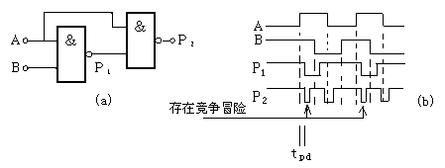

八、
解：(1)按题意要求的状态转换表整理后可得出各驱动信号的真值表如下
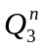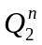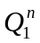 | 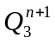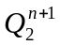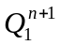 | 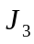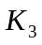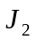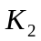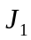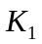
0 0 0 | 0 0 1 | 0 X 0 X 1 X
0 0 1 | 0 1 1 | 0 X 1 X X 0
0 1 0 | 1 1 0 | 1 X X 0 0 X
0 1 1 | 0 1 0 | 0 X X 0 X 1
1 0 0 | 0 0 0 | X 1 0 X 0 X
1 0 1 | 1 0 0 | X 0 0 X X 1
1 1 0 | 1 1 1 | X 0 X 0 1 X
1 1 1 | 1 0 1 | X 0 X 1 X 0
(2)根据上表画出、、、、、的卡诺图如下：
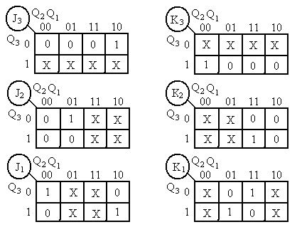

（3）根据卡诺图得驱动方程如下：
 
